Приложение 6
Регламент соревнований «Biatlon»

1. Конструкция и технические спецификации поля.

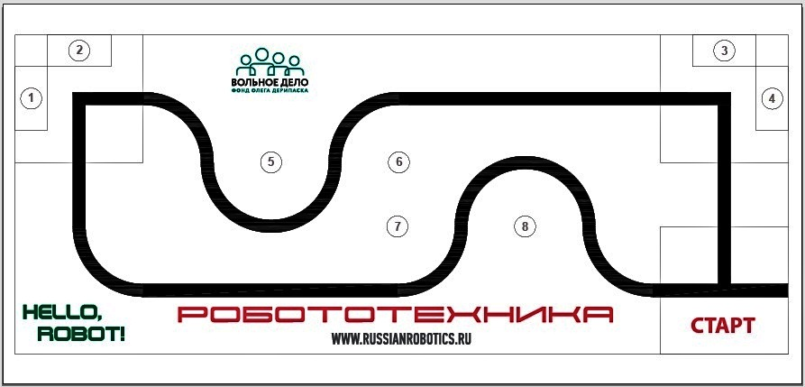1.а. Для младшей категории:
- Основное поле: размер 2420 х 1000 мм, белого цвета.
- Линия трассы: ширина 40 мм, черного цвета.
- Зона старта-финиша: размер 400 х 400 мм.
- Контрольная зона: контрольные зоны I и II размером 400 х 400 мм каждая.
- Мишень: используется банка диаметром 66 мм и высотой 123 мм (пустая банка от напитка 330 мл).
- Столб: устанавливается на слаломе; используется банка одинакового размера с мишенью.
- Отметка: круг диаметром 66 мм для установки столба или мишени. Отметки 2, 3, 4 - используются для установки мишеней; 1, 5, 6, 7, 8 - для установки столбов

1.б. Для средней и старшей категории:
- Основное поле: размер 2420 х 1000 мм, белого цвета.
- Линия трассы: ширина 40 мм, черного цвета.
- Зона старта-финиша: размер 400 х 400 мм.
- Контрольная зона: контрольные зоны I и II размером 400 х 400 мм каждая.
- Отметка: круг диаметром 66 мм для установки столба или мишени. Отметки 2, 3, 4 - используются для установки мишеней; 1, 5, 6, 7, 8 - для установки столбов
- Мишень: используется банка диаметром 66 мм и высотой 123 мм (пустая банка от напитка 330 мл) и размещаются на подставке размером 100 мм. х 100 мм. х 200 мм. Подставка на поле закреплена
- Столб: устанавливается на слаломе, используется банка диаметром 66 мм и высотой 246 мм (2 пустые банки от напитка 330 мл одна на другой);
- На столбе, отметка 6, сверху лежит пластиковый шар диаметром 55 мм, вес не более 20гр

- Робот
- Максимальная ширина робота 25 см, длина - 25 см, высота и масса робота неограниченные.
- Робот должен быть автономным.
- Во время соревнования размеры робота могут изменятся.

3 Правила состязаний.
3.а. Младшая категория:
1) Продолжительность одной попытки составляет 2 минуты (120 секунд).
2) Робот стартует из зоны старта-финиша. До старта никакая часть робота не может выступать из зоны старта-финиша.
3) Стартовав из зоны старта-финиша, робот проходит по порядку контрольные зоны I и II, следуя по черной линии, и финиширует, вступив в зону старта-финиша.
4) Робот считается вступившим в контрольную зону, когда какая-либо его часть вступила в эту зону.
5) Роботу, признанному вступившим в контрольную зону I или II, разрешается выполнять задания в данной зоне.
o Контрольная зона I
▪ Сбить мишень, отметка 2.
o Контрольная зона II
▪ Сбить мишени, отметки 3,4.
o Премиальное задание в контрольной зоне II
▪ Удерживая мишени с отметки 3,4, вступить вместе с ними в зону старта-финиша. Один раз успешно схваченая мишень считается сбитой.
6) Робот считается вступившим в зону старта-финиша, когда он полностью вступил в эту зону.
7) Мишень или столб считается сбитыми, если они сдвинуты с отметки на 2 см и более.
3.б Средняя и старшая категория:
1) Продолжительность одной попытки составляет 2 минуты (120 секунд).
2) Робот стартует из зоны старта-финиша. До старта никакая часть робота не может выступать из зоны старта-финиша.
3) Стартовав из зоны старта-финиша, робот проходит по порядку контрольные зоны I и II, следуя по черной линии, и финиширует, вступив в зону старта-финиша.
4) Робот считается вступившим в контрольную зону, когда какая-либо его часть вступила в эту зону.
5) Роботу, признанному вступившим в контрольную зону I или II, разрешается выполнять задания в данной зоне.
o Контрольная зона I
▪ Сбить мишень, отметка 2, с подставки.
o Контрольная зона II
▪ Сбить мишени, отметка 3,4, с подставки.
o Премиальное задание между зонами I и II
▪ Захватить и удерживая шар диаметром 55 мм со столба, вступить с ним в зону старта-финиша.
o Премиальное задание в контрольной зоне II
▪ Удерживая мишени.отметка 3,4, вступить вместе с ними в зону старта-финиша. Один раз успешно схваченная мишень считаются сбитой. Мишени, отметка 3,4, должны быть внесены в зону финиша, т.е. не должны касаться поля в момент перемещения из зоны II в зону финиша.
6) Робот считается вступившим в зону старта-финиша, когда он полностью вступил в эту зону.
7) Мишень или столб считается сбитыми, если они сдвинуты с отметки на 2 см и более.

4. Очки
Участникам присуждаются очки за задания и очки за время. Полученные очки суммируются.
1) Очки за задания (максимальное количество – 130 очков младшая категория и 280 очков средняя и старшая).
Эти очки даются за выполнение отдельных заданий, последовательно по зонам I, II, старт - финиш.
- Сбивание мишени с отметки (одинаково для мишеней 2,3,4,): по 10 очков за каждое задание.
- Достижение зоны старта-финиша, удерживая шар: 150 очков для средней и старшей категории.
- Достижение зоны старта-финиша, удерживая мишенис отметки 3,4: по 50 очков за каждую мишень.
2) Очки за время.
Присуждаемые очки за время равняются разнице между продолжительностью попытки (120 секунд) и временем выполнения задания от старта до финиша в секундах.
3) Штрафные очки
Следующие действия считаются нарушениями.
У команды, совершившей эти действия, в качестве штрафа из суммарного количества вычитается 30 очков:
• робот не проследовал в следующем порядке: контрольная зона I → контрольная зона II → зона старта-финиша;
• при движении по слалому робот сбил столб (10 штрафных очков за каждый столб).

5. Ход проведения соревнований
1) Каждая команда совершает не менее двух попыток (точное число определяется судейской коллегией в день проведения соревнований). За итоговое количество очков команды принимается наибольшее количество суммарных очков, набранных в одной из попыток.
2) Повторный старт.
Команда во время попытки может произвести повторный старт, сделав соответствующее заявление судье.
Повторный старт разрешается проводить со следующих мест, исходя из времени подачи заявления о нем:
- Заявление подано в промежутке от зоны старта-финиша до завершения выполнения задания в контрольной зоне I: → повторный старт производится из зоны старта-финиша.
- Заявление подано в промежутке от завершения выполнения задания в контрольной зоне I до завершения выполнения задания в контрольной зоне II: → повторный старт производится из контрольной зоны I.
- Заявление подано в промежутке от завершения выполнения задания в контрольной зоне II до зоны старта-финиша: → повторный старт производится из контрольной зоны II. При этом захваченные мишени забираются обратно.
- Время прохождения дистанции после подачи заявления, останавливается и продолжается после повторного старта.

